

¿Cuáles son los procesos de enseñanza en la lectoescritura?

Isabela Escobar Marroquin – Licenciatura en español e inglés

Trabajo de grado presentado para optar al título de Licenciado en Español e Inglés

Docente
Danny Jean Paul Mejía, Magíster (MSc) en Literatura

Universidad Pontificia Bolivariana
Escuela de Educación y Pedagogía
Licenciatura en Español e Inglés
Medellín, Antioquia, Colombia

El contenido de este documento no ha sido presentado con anterioridad para optar a un título, ya sea en igual forma o con variaciones, en esta o en cualquiera otra universidad.

Dedicatoria
A mi esposo, que, aunque ya no está, sigue acompañando cada uno de mis pasos. Este trabajo también es tuyo, porque en él quedó algo de lo que vivimos juntos y porque en los días más difíciles fue tu recuerdo el que me empujó a no rendirme.
A mi mamá, que nunca dejó de estar, por todo lo que se esforzó para que yo pudiera estudiar y por enseñarme con su ejemplo a ser responsable y a no soltar las cosas cuando se ponen duras.
Detrás de este logro hay sacrificios de ustedes dos que casi nunca se vieron y una confianza en mí que nunca me faltó. A ambos, con todo mi cariño, se lo dedico.

Agradecimientos

Agradezco a Dios por darme fuerzas para terminar este proceso, aun en los momentos en que todo se puso cuesta arriba.
A mi mamá, porque sin sus palabras de ánimo, su paciencia y su manera de estar siempre ahí, este trabajo no existiría; es tan suyo como mío.
Al profesor Jean Paul, por acompañarme, orientarme y confiar en este proyecto. Su ayuda, en lo académico y en lo humano, me sirvió para ordenar mis ideas y llevarlo a término.
Y a mi esposo, que sigue siendo parte de mi vida y de lo que consigo. Pensar en él me dio fuerza en los peores momentos, y este logro también honra su memoria.

Tabla de contenido
Resumen 8
Abstract 9
Introducción 10
Planteamiento del problema 12
Un alto en el camino 13
Antecedentes 15
Justificación 24
Objetivos 25
Objetivo general 25
Objetivos específicos 25
Marco teórico 26
La lectoescritura como proceso cognitivo y pedagógico 27
Conciencia fonológica y decodificación 27
Enseñanza de la lectoescritura en contextos vulnerables y escolares 27
Lectoescritura, formación docente y calidad educativa 28
Factores socioculturales y pedagógicos asociados a la lectoescritura 28
Pruebas de pseudopalabras como herramienta diagnóstica 28
Enfoque de investigación 30
Tipo de estudio 30
Alcance de la investigación 30
Método 30
Técnica e instrumento de recolección de datos 30
Resultados 32
Transcipción de prueba. 36
Anexos 57
Discusión 59
Conclusiones 64
Citas y referencias 67

Siglas, acrónimos y abreviaturas

APA American Psychological Association
ENS Escuelas Normales Superiores
MEN Ministerio de Educación Nacional
ONU Organización de las Naciones Unidas
PISA Programa para la Evaluación Internacional de Estudiantes
PROLEC-R Batería de Evaluación de los Procesos Lectores, Revisada
PSC Profesores de servicios a la comunidad
UPB Universidad Pontificia Bolivariana
WISC IV Escala de Inteligencia de Wechsler para Niños, IV

Resumen

Este trabajo examina los factores neurobiológicos, pedagógicos, socioculturales y tecnológicos que intervienen en la enseñanza y el aprendizaje de la lectoescritura en América Latina, con atención especial a la dislexia, la formación docente, la desigualdad educativa y las secuelas de la pandemia. Combina una revisión documental de investigaciones publicadas entre 2018 y 2024 con una prueba diagnóstica de pseudopalabras, diseñada a partir del PROLEC-R y aplicada a diez estudiantes de básica para observar la ruta fonológica, la decodificación y la conciencia fonológica. La revisión indica que la dislexia sigue siendo poco comprendida en la escuela, que la lateralidad cruzada y una conciencia fonológica débil dificultan detectar a tiempo los problemas lectores, que muchos docentes no han sido formados para atenderlos y que la pandemia amplió las brechas en los contextos vulnerables. En la prueba, nueve de los diez estudiantes alteraron al menos una pseudopalabra al leer y todos lo hicieron al escribir al dictado; aislar un fonema les resultó más difícil que segmentar en sílabas o reconocer terminaciones semejantes, tareas que los diez resolvieron bien. Los estudios revisados reportan buenos resultados con intervenciones multisensoriales, lúdicas e inclusivas, y el conjunto del trabajo apunta a la necesidad de diagnosticar temprano, adaptar las estrategias a cada contexto y formar mejor a los docentes.
Palabras clave: Lectoescritura, dislexia, formación docente, pandemia, conciencia fonológica.

Abstract
This study examines the neurobiological, pedagogical, sociocultural and technological factors involved in teaching and learning to read and write in Latin America, with particular attention to dyslexia, teacher training, educational inequality and the aftermath of the pandemic. It combines a documentary review of research published between 2018 and 2024 with a pseudoword diagnostic test, designed on the basis of the PROLEC-R and administered to ten primary school students to observe the phonological route, decoding and phonological awareness. The review indicates that dyslexia is still poorly understood in schools, that crossed laterality and weak phonological awareness make it harder to detect reading problems early, that many teachers have not been trained to address them, and that the pandemic widened the gaps in vulnerable settings. In the test, nine of the ten students altered at least one pseudoword when reading and all of them did so when writing from dictation; isolating a phoneme proved harder than splitting a word into syllables or recognizing similar endings, tasks that all ten solved correctly. The studies reviewed report good results with multisensory, play-based and inclusive interventions, and the work as a whole points to the need for early diagnosis, strategies adapted to each context and better teacher preparation.
Keywords: Literacy, dyslexia, teacher training, pandemic, phonological awareness.

Introducción

Aprender a leer y a escribir condiciona casi todo lo que un niño hace después en la escuela, desde comprender un enunciado hasta participar en una cultura que se organiza por escrito. Aun así, buena parte de los estudiantes latinoamericanos arrastra dificultades persistentes en ambos procesos, y la investigación las asocia con causas de distinto orden, desde la dislexia y una formación docente insuficiente hasta la inequidad que la pandemia hizo todavía más visible.
Este trabajo busca entender cómo se combinan esas variables en la manera en que los estudiantes leen y escriben, y qué consecuencias tiene esa combinación para planear la enseñanza. Para ello reúne la teoría y las investigaciones recientes con lo observado al aplicar, como ejercicio piloto, una prueba diagnóstica de pseudopalabras, y se guía por cuatro preguntas:
¿Qué enfoques pedagógicos y metodológicos han dado mejores resultados para fortalecer la lectoescritura en contextos educativos vulnerables?
¿Cómo se manifiestan las dificultades de lectoescritura en los estudiantes evaluados con la prueba de pseudopalabras?
¿Qué estrategias o intervenciones han servido para mejorar la lectura y la escritura?
¿Qué relación hay entre los errores de escritura (omisiones, inversiones, sustituciones) y los resultados en la lectura de pseudopalabras?
La razón de fondo es práctica. En muchas aulas las dificultades de lectura y escritura se detectan tarde y se atienden con estrategias que no consideran las necesidades concretas de cada estudiante, y ofrecer referentes para diagnosticarlas a tiempo tiene consecuencias directas sobre el rendimiento académico, la inclusión y la participación social de los niños.

Planteamiento del problema
En muchos contextos educativos, y de manera especial en América Latina, persisten dificultades de lectura y escritura que afectan el desempeño académico de los estudiantes. Se manifiestan en errores repetidos al decodificar, en una conciencia fonológica débil, en problemas de comprensión y en una producción escrita limitada, y obligan a preguntarse por sus causas y por la manera de atenderlas desde la pedagogía y el contexto de cada estudiante.
Las investigaciones recientes señalan varios factores que agravan el problema, entre ellos la dislexia, la lateralidad cruzada, las brechas socioeconómicas, la falta de formación docente y los efectos de la pandemia. Muchos maestros, además, no cuentan con herramientas para detectar a tiempo las fallas en la ruta fonológica ni para intervenir sobre ellas, de modo que la distancia entre lo que se espera que un estudiante lea y escriba y lo que efectivamente logra tiende a ampliarse.
El problema de investigación consiste en comprender cómo interactúan los factores neurocognitivos, pedagógicos y socioculturales en la aparición de estas dificultades, y en establecer hasta qué punto una prueba de pseudopalabras permite identificar fallas específicas en la decodificación y en la conciencia fonológica que sirvan de base para diseñar estrategias de enseñanza y acompañamiento.

Un alto en el camino

Querida yo, quiero felicitarte por lo bien que lo estás haciendo, por el compromiso, dedicación y perseverancia que has tenido, los esfuerzos que has hecho hoy en día están dando frutos. Sigue así. Quiero agradecerte por lo fuerte, buena persona, y gran hija que siempre has sido y querido. Gracias por alejarte de ciertas personas y amistades, por rodearte de gente que de verdad influya bien en ti para lo que deseas, y el futuro que estás creando para tu vida. Yo sé que a veces es fácil perderse de rumbo, y encontrarse un poco más difícil, pero quiero que sepas que vas muy bien, no te detengas y admiro que reconozcas todo lo que has conseguido ya que has trabajado mucho y duro por tu bienestar, construyendo así una mejor versión de ti.
Quiero que confíes en tu proceso, entiendo que el camino no siempre es claro y que muchas veces te vas a equivocar, pero te recalco que vas muy bien y estás brillando en medio de la oscuridad. Nunca olvides de dónde vienes y para dónde vas, nunca pierdas la fe en ti, nunca dejes que tu luz se apague. Y siempre evoca que tú eres tu mayor logro, tu mejor historia, y tu lugar más seguro.
Abuela está orgullosa de ti, mamá también y yo más que nadie, de la persona en la que te has transformado, cumpliendo tus metas, sanando heridas, cambiando hábitos, creciendo no solo mentalmente, sino también como persona.
Espero que sigas mejorando, transcendiendo, recuperando y retomando ciertas actividades y deportes como el voleibol, que te gusta mucho, o que juegues pádel; deseo que saques el tiempo para salir a caminar, y que vuelvas al gimnasio, además sería bueno que volvieras a leer.
Confío en ti, en tu corazón, en tu intuición, en tu capacidad de levantarte siempre que sea necesario. En serio no olvides y mira lo lejos que has llegado, tampoco olvides todo lo que has superado; y si alguna vez olvidas algo, te pierdes en tu camino, te sientes insegura, o si deseas ya no seguir más, vuelve a leer estas palabras de amor que son tuyas, que son tu verdad.
Veo una magia en ti, desde la experiencia en tu corta edad, sé que lograrás todo lo que te propones y que serás muy grande. Eres alguien maravillosa y guerrera.
Nunca olvides lo que te hace bien, lo que te hace amar y lo que te hace valorar.
Esta carta es de admiración y es solo una pausa en el camino para reconocerte y seguirte edificando, pero todavía queda mucho por vivir, por descubrir, y por construir; así que, sin nada más que decir, infinitas gracias por lo bien que lo has hecho en este tiempo. Seguiremos mejorando más.
Y recuerda: lo que sana es el amor que das.
Con amor, yo.

Antecedentes
Las investigaciones revisadas coinciden en que el aprendizaje lector depende tanto de la enseñanza como de procesos neurocognitivos como la memoria de trabajo, la velocidad de procesamiento, la conciencia fonológica y las rutas de acceso al léxico. En los estudios sobre dislexia, las dificultades para decodificar y reconocer patrones fonológicos aparecen incluso en estudiantes sin diagnóstico previo, lo que respalda la insistencia en evaluar temprano y con instrumentos adecuados.
Varios trabajos relacionan además la lateralidad cruzada y la dislexia con omisiones, sustituciones e inversiones de letras y con dificultades para automatizar la lectura, mientras que otros documentan el golpe que la pandemia dio a la alfabetización en los contextos vulnerables, donde la falta de recursos tecnológicos y pedagógicos profundizó las brechas. Los estudios sobre formación docente, por su parte, muestran una distancia considerable entre lo que exige el aula y lo que los maestros saben sobre alfabetización.

Problemas de dislexia en educación básica: una problemática para la lectoescritura (Aguirre-Medrano & González-López, 2021)
Aguirre-Medrano y González-López (2021) estudian la relación entre dislexia y lateralidad en la escritura a partir de un caso de educación básica, y en particular cómo una lateralidad cruzada lleva a confundir grafemas como b-d y p-q. El diagnóstico combina el PROLEC-R, el WISC IV, el Test de Harris de lateralidad y pruebas de discriminación fonológica.
La niña evaluada tiene una lateralidad cruzada mal afirmada, un rasgo que llama la atención porque, según Duarte-Hernández y Pérez-Mendoza (2020), quienes evaluaron con el test de Harris a niños de 2 a 5 años, la lateralidad suele quedar definida hacia los 6 años. Presenta además disgrafía fonológica y dificultades para identificar letras y signos de puntuación, y aunque su coeficiente intelectual supera el promedio (CI = 115), lee y escribe con lentitud. Las autoras concluyen que la lateralidad pesa en el desarrollo lector de los niños con dislexia más de lo que la escuela suele reconocer, y recomiendan intervenciones psicopedagógicas que trabajen la conciencia fonológica, la discriminación auditiva y la visomotricidad.
El caso está descrito con detalle, pero al tratarse de una sola paciente sus hallazgos no se pueden generalizar, y el estudio no incluye un seguimiento que permita saber si las intervenciones funcionaron con el tiempo, algo relevante porque la conciencia fonológica y la escritura se desarrollan por etapas (Gutiérrez Fresneda & Díez Mediavilla, 2018). Tampoco considera la influencia de la escuela y la familia, que puede ser decisiva en la evolución de la dislexia (Snowling et al., 2020). Para el docente, su principal aporte es mostrar por qué conviene reforzar la conciencia fonológica y las habilidades visomotoras de manera individualizada.

Alfabetización académica: una alternativa para repensar la formación inicial docente en las escuelas normales superiores de Colombia (Giraldo Gaviria & Caro Lopera, 2022)
Giraldo Gaviria y Caro Lopera (2022) parten de que la escritura académica es indispensable en la formación de maestros, porque les da acceso a las comunidades discursivas de su disciplina y desarrolla sus competencias para investigar y argumentar. Para sustentarlo hacen una revisión sistemática exploratoria, apoyada en los planteamientos de Manchado (2009, como se citó en Giraldo Gaviria & Caro Lopera, 2022), de 60 textos académicos publicados en el mundo hispanohablante durante los últimos 17 años, que organizan en tres categorías:
1. Alfabetización académica en la formación de nuevos maestros. La escritura académica aparece como condición para adquirir conocimientos y desarrollar pensamiento crítico, y para Carlino (2005) y Vargas Franco (2020, como se citó en Giraldo Gaviria & Caro Lopera, 2022) es, además, un proceso de construcción de identidad académica.
2. Escritura académica en la formación docente. Molina (2017, como se citó en Giraldo Gaviria & Caro Lopera, 2022) encuentra que la mayoría de los estudiantes ve la escritura como un medio para certificar lo que sabe y no como una herramienta para pensar. Carlino et al. (2013, como se citó en Giraldo Gaviria & Caro Lopera, 2022), por su parte, sostienen que debería enseñarse dentro de todas las disciplinas.
3. Escritura, investigación y formación en las ENS. Zambrano y Aragón de Moreno (2015, como se citó en Giraldo Gaviria & Caro Lopera, 2022) proponen cambios curriculares y metodológicos para que los programas de formación complementaria enseñen a escribir con propósito investigativo.
La revisión defiende con buenos argumentos que la escritura académica sea un eje de la formación inicial docente, entendida, según los autores, como un proceso social y epistémico que da acceso a la cultura escrita de las disciplinas. Lo que no explica es cómo llevar esos cambios a las ENS colombianas de hoy, y esa ausencia limita el alcance de su propuesta.

Consideraciones acerca de la educación, lectoescritura y aprendizaje en los tiempos de pandemia (Caamaño Tomás, 2021)
Caamaño Tomás (2021) sostiene que la pandemia de COVID-19 transformó la educación al trasladar la enseñanza, y con ella la lectura y la escritura, a entornos digitales, y describe las barreras tecnológicas y pedagógicas de ese tránsito. Para explicarlo recurre a La galaxia Gutenberg: génesis del Homo Typographicus, donde Marshall McLuhan (1962, como se citó en Caamaño Tomás, 2021) distingue tres momentos en la transmisión del conocimiento: el alfabeto fonético, la imprenta y la era electrónica. A su juicio, la adaptación a la educación digital depende menos de los planes de estudio o de las políticas que de la preparación técnica de estudiantes y docentes.
Según McLuhan, los entornos electrónicos reintroducen lo auditivo y lo visual y por eso recuperan rasgos de la oralidad anteriores a la escritura fonética (McLuhan, 1962, como se citó en Caamaño Tomás, 2021). Caamaño Tomás matiza esa lectura con lo que se perdió en la virtualidad, como los gestos y la interacción en el aula, y con la individualización que produjeron el encierro y la dependencia de las clases en línea, que debilitó la relación entre docentes y alumnos y con ella la colaboración. De ahí que, retomando a McLuhan (1969, como se citó en Caamaño Tomás, 2021), proponga repensar la educación a partir de la manera en que los medios cambian la percepción y la transmisión de la cultura.
El ensayo cierra con la advertencia de Sven Birkerts (1994, como se citó en Caamaño Tomás, 2021), autor de Elegía a Gutenberg, sobre la capacidad de la tecnología para transformar la conciencia humana. No ofrece soluciones, pero deja planteada la necesidad de formar lectores y escritores capaces de usar los entornos digitales con sentido crítico.

La lectoescritura como elemento fundamental en el proceso de enseñanza aprendizaje de los estudiantes de Básica Media (Pisco-Román & Bailón-Panta, 2023)
Pisco-Román y Bailón-Panta (2023) analizan, con un enfoque cuantitativo y descriptivo, la lectoescritura de estudiantes de Básica Media de una institución educativa de Manabí, en Ecuador. A partir de encuestas, observación y revisión documental encuentran que la comprensión lectora es una de las principales dificultades del grupo y que afecta buena parte de su desempeño académico, por lo que recomiendan fortalecer la lectoescritura desde los primeros años con estrategias innovadoras.
Los autores entienden la lectura y la escritura como procesos cognitivos y sociales complejos que se desarrollan al mismo tiempo (Pisco-Román & Bailón-Panta, 2023, p. 331) y que sostienen el aprendizaje escolar, porque en ellos se forman habilidades cognitivas, comunicativas y lingüísticas (p. 333). Quien lee y escribe bien, añaden, puede organizar sus ideas, comprender textos complejos, pensar críticamente y expresarse con claridad (p. 335).
El artículo está bien organizado, aunque repite algunas ideas y deja apartados poco desarrollados, y su título promete más de lo que cumple, porque el texto termina hablando del proceso de enseñanza-aprendizaje en general más que de la lectoescritura.

La calidad de los procesos de enseñanza de la lectoescritura en Colombia: entre concepciones y prácticas (Morales Londoño, 2018)
Morales Londoño (2018) revisa la calidad de la enseñanza de la lectoescritura en la básica primaria colombiana a partir de los resultados de las pruebas SABER y PISA, los lineamientos del Ministerio de Educación Nacional (MEN) y las estrategias gubernamentales para mejorarla. Para definir la calidad retoma a Nyathi et al. (2011, como se citó en Morales Londoño, 2018), que la entienden como un concepto multidimensional, multinivel y dinámico, ligado al contexto del modelo educativo, a la misión y los objetivos de cada institución y a los estándares de cada programa, disciplina o sistema.
Al tratarse solo de una revisión documental, el trabajo no contrasta sus afirmaciones con datos propios, no profundiza en el papel de los docentes ni evalúa el efecto real de las estrategias que analiza, y presenta además algunos problemas de cohesión.

Neuroaprendizaje basado en la lectoescritura y estrategias lúdicas en el currículo Artes del Lenguaje (Rivera Cintrón & Batiz Cartagena, 2024)
Rivera Cintrón y Batiz Cartagena (2024) proponen enseñar la lectoescritura en una escuela pública de Nueva York con el currículo Artes del Lenguaje, basado en el neuroaprendizaje y en estrategias lúdicas. Retoman a Vargas et al. (2019, como se citó en Rivera Cintrón & Batiz Cartagena, 2024, p. 8), para quienes leer y escribir son una muestra de conectividad intelectual y neuronal por tratarse de uno de los aprendizajes más complejos que realizan las personas. Desde ahí defienden el juego como el camino más agradable para que un niño aprenda (p. 9).
La propuesta mejoró la motivación de los estudiantes, pero la muestra fue pequeña, hubo problemas administrativos y no se midió con pruebas estandarizadas cuánto avanzó la lectoescritura, de modo que sus conclusiones necesitan una evaluación más amplia.

Proceso de enseñanza aprendizaje de la escritura a partir de la lectura de la realidad (Tinta Aruquipa, 2020)
Tinta Aruquipa (2020) aborda la escritura desde la percepción sensorial y la lectura de la realidad, y encuentra un alto porcentaje de estudiantes con dificultades para escribir, frente a las cuales destaca el papel de la motivación y del enfoque sensorial.
La exposición teórica es dispersa, ya que menciona a Vygotsky sin articularlo con la propuesta, describe con poca precisión los instrumentos y no indaga en las causas de las dificultades ni propone estrategias concretas para atenderlas.

Enseñanza de la lectoescritura en la escuela primaria en tiempos de pandemia. Estudios de casos (López Rivas, 2024)
López Rivas (2024) estudia, a partir de casos urbanos y rurales de Guatemala, cómo se enseñó a leer y escribir durante la pandemia, cuando el cierre de las escuelas desordenó las clases y golpeó con especial fuerza a la lectoescritura, que exige un acompañamiento cercano del docente (p. 2). El paso a la modalidad a distancia obligó a los maestros a inventar estrategias para llegar a sus estudiantes (p. 3), y el autor destaca la resiliencia y la creatividad con que mantuvieron el vínculo en medio de las desigualdades, la falta de acceso a la tecnología y la dependencia del apoyo de las familias (p. 3).
La muestra es limitada y el estudio no aporta datos sobre la mejora de la lectoescritura, por lo que sus hallazgos ganarían si se compararan con los de otros contextos.

Una propuesta de intervención para el desarrollo de las habilidades de lectoescritura en alumnado de primer ciclo de primaria con riesgo de exclusión social (Domínguez Vázquez, 2023)
Domínguez Vázquez (2023) diseña y aplica una intervención psicopedagógica para mejorar la lectoescritura de estudiantes de segundo de primaria en riesgo de exclusión social, con un enfoque de investigación-acción y un diseño cuasiexperimental, es decir, sin asignación aleatoria de los participantes (Arnau, 1995, como se citó en Núñez Peña, 2011). El programa, enmarcado en el Objetivo de Desarrollo Sostenible de educación inclusiva y de calidad (Naciones Unidas, 2015), combina lectura interactiva, reconocimiento de fonemas y escritura creativa con actividades multisensoriales y lúdicas, y mide de forma cualitativa y cuantitativa el progreso en comprensión lectora, escritura, reconocimiento de palabras, conciencia fonológica y motivación.
La autora reporta mejoras importantes en todas esas áreas, aunque reconoce que el alto ausentismo del grupo interrumpió la continuidad que exige consolidar competencias básicas, y propone por eso contar con personal especializado, como los profesores de servicios a la comunidad (PSC). Medir a la vez lo cognitivo y lo afectivo es uno de los aciertos del trabajo. Su principal límite es metodológico, ya que la ausencia de un grupo de control aleatorizado y el hecho de que todo ocurriera en una sola escuela impiden extender los resultados a otras poblaciones, aunque el diseño flexible permitió ajustar la intervención sobre la marcha.

Justificación
Las dificultades de lectura y escritura siguen apareciendo en las escuelas, sobre todo donde se cruzan la dislexia, la lateralidad cruzada, las brechas socioculturales y una formación docente insuficiente, y en las instituciones suelen detectarse tarde y atenderse con estrategias que rara vez consideran el contexto de cada grupo. Como la lectura de pseudopalabras permite observar la ruta fonológica y la decodificación con una precisión que no ofrecen las palabras conocidas, decidimos diseñar y analizar una prueba diagnóstica de este tipo.
El trabajo reúne en una misma revisión perspectivas neurocognitivas, pedagógicas y socioculturales que suelen estudiarse por separado, y deja un instrumento y un análisis que pueden servir a otras investigaciones, a programas de intervención y a la formación de docentes interesados en atender estas dificultades a tiempo.

Objetivos

Objetivo general

Analizar qué factores neurocognitivos, pedagógicos y socioculturales intervienen en la enseñanza y el aprendizaje de la lectoescritura, a partir de una revisión teórica y de la aplicación de una prueba diagnóstica de pseudopalabras.

Objetivos específicos

Identificar los fundamentos teóricos sobre conciencia fonológica, decodificación y rutas lectoras, así como las dificultades que se asocian con la dislexia y la lateralidad cruzada.
Describir los factores socioculturales, económicos y pedagógicos que inciden en el desarrollo de la lectoescritura, entre ellos los efectos de la pandemia y los vacíos en la formación docente.
Diseñar una prueba diagnóstica de pseudopalabras, centrada en la ruta fonológica, para aplicarla con los estudiantes.

Marco teórico

El marco teórico combina dos perspectivas. La primera entiende la lectoescritura como un proceso cognitivo en el que el lector decodifica, comprende, retiene lo que va leyendo y construye significado, y en el que la conciencia fonológica cumple un papel central; la segunda, pedagógica y contextual, recoge lo que la investigación dice sobre el peso del entorno, de la pandemia y de la formación docente. Ambas confluyen en la prueba de pseudopalabras, que permite observar la ruta fonológica de cada estudiante y ofrece así un punto de partida para diseñar estrategias acordes con sus necesidades y su contexto.

La lectoescritura como proceso cognitivo y pedagógico
La lectoescritura reúne habilidades cognitivas, lingüísticas y motoras necesarias para interpretar, producir y comprender textos, y exige decodificar, sostener la atención, usar la memoria de trabajo y construir significado. Por esa amplitud, Morales Londoño (2018) la considera una base del desempeño académico y de la participación social, y dedica buena parte de su análisis a las ideas equivocadas que circulan sobre cómo se aprende y sobre el papel del docente.

Conciencia fonológica y decodificación
La conciencia fonológica es la capacidad de identificar y manipular los sonidos del habla, y de ella depende en buena parte que el niño logre relacionar de manera estable grafemas y fonemas. Su papel se hace más visible en estudiantes con dislexia, disgrafía fonológica o problemas de discriminación auditiva, en quienes Aguirre-Medrano y González-López (2021) documentan los errores típicos de la ruta fonológica que detectan pruebas como el PROLEC-R (omisiones, sustituciones, inversiones y segmentaciones incorrectas), además de confusiones entre grafemas como b-d y p-q cuando la lateralidad está mal afirmada.

Enseñanza de la lectoescritura en contextos vulnerables y escolares
Domínguez Vázquez (2023) muestra que, en contextos de riesgo social, las intervenciones diseñadas para las necesidades del grupo mejoran la lectoescritura, y Pisco-Román y Bailón-Panta (2023) identifican la comprensión lectora como una de las dificultades más comunes de la básica media, con efectos sobre el rendimiento que exigen estrategias más innovadoras.

Lectoescritura, formación docente y calidad educativa
La calidad de esa enseñanza depende también de cómo se forma a los maestros. Giraldo Gaviria y Caro Lopera (2022) piden fortalecer la alfabetización académica desde la formación inicial, y Morales Londoño (2018) atribuye las fallas de la enseñanza de la lectoescritura en Colombia a concepciones equivocadas, prácticas tradicionales y poca actualización profesional.

Factores socioculturales y pedagógicos asociados a la lectoescritura
El aprendizaje lector depende también del contexto familiar, de las oportunidades de acceder a textos, de las metodologías docentes y de las condiciones socioculturales. López Rivas (2024) muestra que durante la pandemia el acceso limitado a la tecnología y el nivel educativo de los padres afectaron de manera distinta la alfabetización en zonas urbanas y rurales. Los estudiantes con menos recursos tuvieron más dificultades para sostener su proceso, y de ahí la necesidad de programas de apoyo y seguimiento escolar y de metodologías flexibles.

Pruebas de pseudopalabras como herramienta diagnóstica
Una pseudopalabra como “trunal” no pertenece al léxico del lector, que por eso no puede reconocerla de memoria y debe leerla aplicando las reglas de conversión grafema-fonema. Esa característica convierte las pruebas de pseudopalabras en un recurso adecuado para evaluar la ruta fonológica y explica que el PROLEC-R, en cuya tarea de pseudopalabras nos basamos para diseñar la prueba, las incluya. Al eliminar el apoyo de la memorización, dejan ver el dominio real de las reglas fonológicas y grafémicas, tanto al leer como al escribir.
Los errores que aparecen en estas tareas son, además, los que la literatura asocia con dificultades de decodificación y de conciencia fonológica (Aguirre-Medrano & González-López, 2021), y su análisis ofrece pistas concretas para diseñar intervenciones individualizadas sobre la decodificación, la discriminación fonológica y el reconocimiento de las unidades gráficas.

Metodología

Enfoque de investigación
La investigación tiene un enfoque cualitativo, porque busca comprender cómo lee y escribe cada uno de los diez estudiantes y qué tipo de errores comete, e interpretar esos resultados a la luz de sus condiciones particulares.

Tipo de estudio
Se trata de un estudio de casos múltiples de tipo descriptivo, en el que el desempeño de cada estudiante se analiza por separado y luego se compara con el de los demás. El diseño no pretende generalizar, sino obtener información detallada sobre procesos concretos de lectura y escritura, como corresponde al carácter diagnóstico del trabajo.

Participantes
Participaron diez estudiantes de educación básica, evaluados de manera individual e identificados con números del 1 al 10, tal como aparecen en la transcripción (Anexo A).

Alcance de la investigación
El alcance es descriptivo. Se caracterizan las dificultades de lectura y escritura a partir de los errores y respuestas registrados en la prueba, sin pretender explicar sus causas ni establecer relaciones estadísticas.

Método
El método, evaluativo-descriptivo, tuvo dos partes. La primera fue una revisión documental de artículos publicados entre 2018 y 2024 en América Latina, España y Estados Unidos sobre dislexia, lateralidad, formación docente, pandemia y estrategias de enseñanza de la lectoescritura, cuyos resultados se presentan en los antecedentes y en el marco teórico. La segunda consistió en aplicar una prueba diagnóstica de pseudopalabras, diseñada para este estudio a partir de la tarea de pseudopalabras del PROLEC-R, y en analizar las respuestas con los criterios de la propia prueba y con los referentes teóricos del trabajo.

Técnica e instrumento de recolección de datos
La técnica fue la evaluación individual. Cada estudiante resolvió las cinco actividades de la prueba, cuyas respuestas se registraron por escrito (Anexo A) y se compararon después, una por una, con los estímulos originales:
lectura en voz alta de pseudopalabras; escritura al dictado de pseudopalabras; comprensión y conciencia fonológica (sonido inicial, final e interno, terminaciones semejantes y segmentación silábica); fluidez lectora con pseudopalabras en frases, y asociación grafema-fonema.

Resultados
Lectura de pseudopalabras. Nueve de los diez estudiantes alteraron al menos una de las treinta pseudopalabras de la lista, aunque en cantidades muy distintas, desde ninguna en el estudiante 4 hasta nueve en los estudiantes 7 y 8. Las modificaciones más frecuentes fueron “Zepa”, “Zeman” o “Zapa” por “Zepan”, “Blused” por “Lused”, “Florir” por “Folir” y “Flanit” por “Franit”, junto con otras como “Trampin”, “Digan” o “Zolil”, y en casi todos los casos consistieron en cambiar, añadir u omitir una o dos letras sin perder la estructura de la pseudopalabra.
Escritura al dictado. Los diez estudiantes escribieron alguna pseudopalabra de forma distinta al estímulo, con producciones como “Lisa” por “Plisa”, “Bieco” por “Bieclo”, “Grac” por “Gruac”, “Tranflopiar” por “Tramkopliar”, “Caudre” por “Cuadre”, “Fragno” por “Fradno” o “Pamil” por “Pamir”. A los estudiantes 1 y 2 se les dictó una lista y a los demás otra, de modo que las producciones de los dos grupos no son comparables palabra por palabra.
Conciencia fonológica. El sonido inicial de “gropel” lo aislaron cinco estudiantes, mientras los otros cinco respondieron “Gro”. El final de “finod” solo lo identificaron cuatro, y entre los demás aparecieron “Nod”, “Not”, “Od” y hasta “F”, que es el sonido inicial; con el interno de “lumep” hubo también cuatro aciertos, frente a respuestas como “Met”, “Ume”, “Me” o “Um”. Las otras dos tareas no presentaron dificultad, porque los diez dividieron “trunal” como “Tru-nal” y todos señalaron “zopar” y “perar” como las pseudopalabras que terminan igual.
Fluidez lectora en frases. Ningún estudiante alteró las pseudopalabras incluidas en las tres oraciones (“El drumo saltó sobre la mesa”, “María compró un teniq azul” y “El perro jugaba con el bapo en el parque”). Los cambios se concentraron en los artículos, ya que ocho estudiantes dijeron “un bapo” en lugar de “el bapo” y el estudiante 1 omitió además el artículo inicial de la primera frase y cambió “El perro” por “Mi perro”.
Asociación grafema-fonema. La mitad de los estudiantes (1, 2, 5, 8 y 10) identificó /Z/ como sonido inicial de “zunel” y la otra mitad respondió con la sílaba “Zu”. Con “quarim” hubo más dispersión, pues solo los estudiantes 8 y 10 señalaron “q”, seis respondieron con segmentos como “qu”, “qua” o “cua” y los estudiantes 7 y 9 dieron “au” y “ua”. La última parte de la actividad, unir pseudopalabras con su sonido inicial, no quedó registrada en la transcripción y no se analizó.
Desempeño por estudiante. La Tabla 1 reúne los resultados de cada participante.
Tabla 1
Desempeño de cada estudiante en la prueba de pseudopalabras
Estudiante | Pseudopalabras alteradas al leer (de 30) | Tareas fonológicas resueltas (de 5) | Respuestas fonológicas imprecisas | “zunel” / “quarim” | Lectura de frases
1 | 5 | 4 | “F” (final de “finod”) | /Z/ / cua | Omite “El”; “Mi perro”; “un bapo”
2 | 5 | 5 | — | /Z/ / qua | “un bapo”
3 | 2 | 2 | “Gro”, “Not”, “Met” | Zu / qu | “un bapo”
4 | 0 | 5 | — | Zu / qua | “un bapo”
5 | 1 | 4 | “Ume” | /Z/ / qu | “un bapo”
6 | 2 | 2 | “Gro”, “Od”, “Um” | Zu / qua rim | “un bapo”
7 | 9 | 2 | “Gro”, “Nod”, “Me” | Zu / au | “un bapo”
8 | 9 | 2 | “Gro”, “Nod”, “Me” | /Z/ / q | “un bapo”
9 | 4 | 2 | “Gro”, “Nod”, “Ume” | Zu / ua | Sin cambios
10 | 4 | 5 | — | /Z/ / q | Sin cambios
Nota. Las tareas fonológicas son sonido inicial (“gropel”), final (“finod”) e interno (“lumep”), terminación semejante (“zopar”–“perar”) y segmentación silábica (“trunal”). Los diez estudiantes transformaron alguna pseudopalabra en la escritura al dictado. Elaboración propia a partir de la transcripción (Anexo A).
Los perfiles no siguen un patrón único. El estudiante 4 leyó toda la lista sin errores y acertó todas las preguntas fonológicas, pero tuvo transformaciones al escribir. El 10 cambió cuatro pseudopalabras al leer y aun así resolvió con precisión todas las tareas de conciencia fonológica y de asociación grafema-fonema, mientras que el 3 apenas alteró dos pseudopalabras y fue de los que más dificultad tuvo para aislar sonidos.

Análisis de resultados
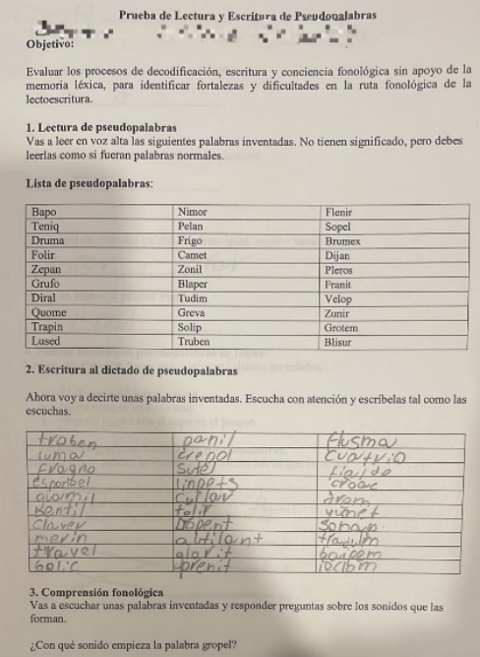
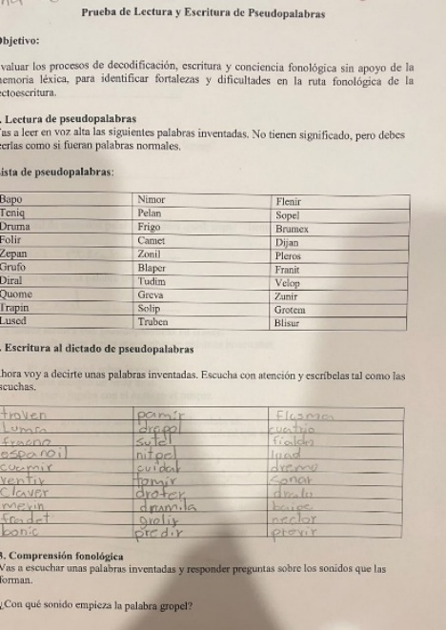
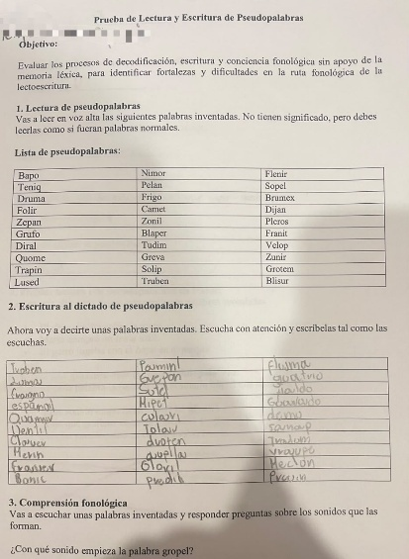
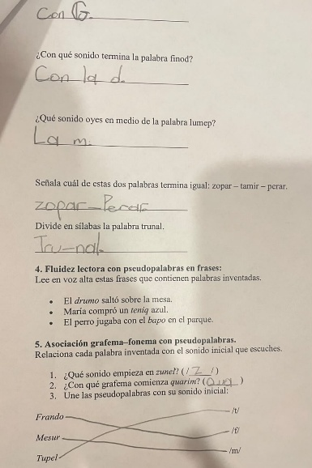
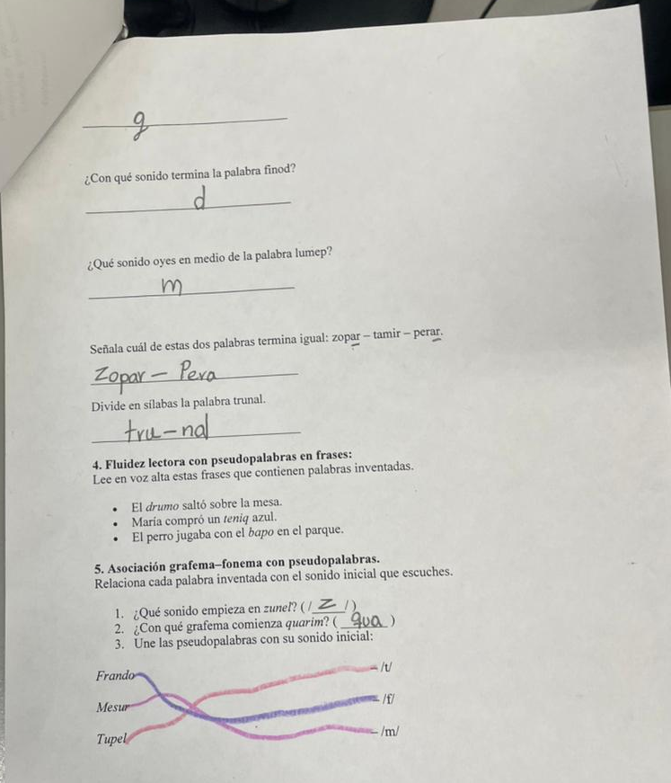
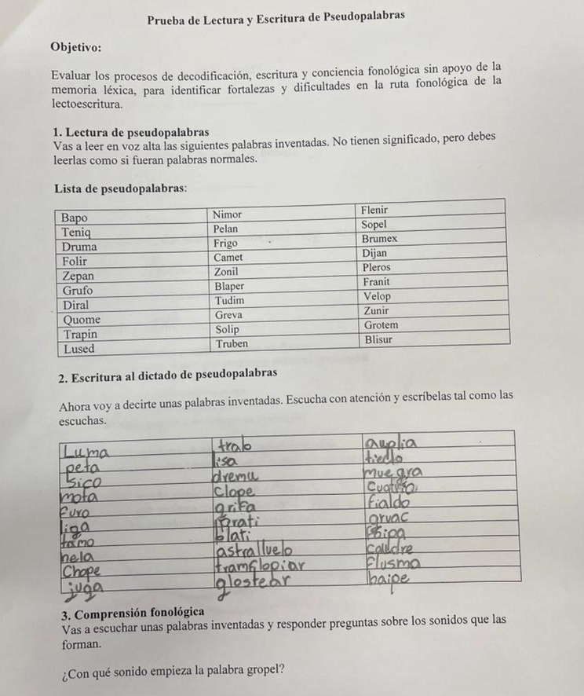
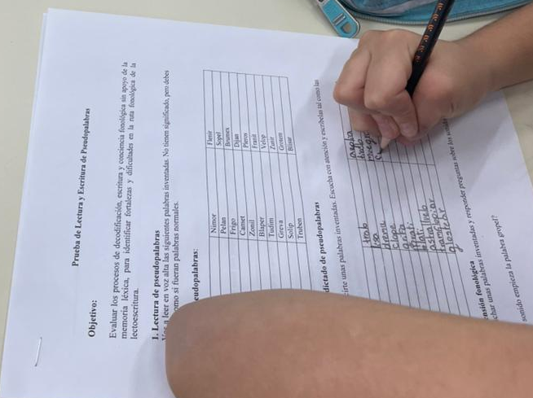
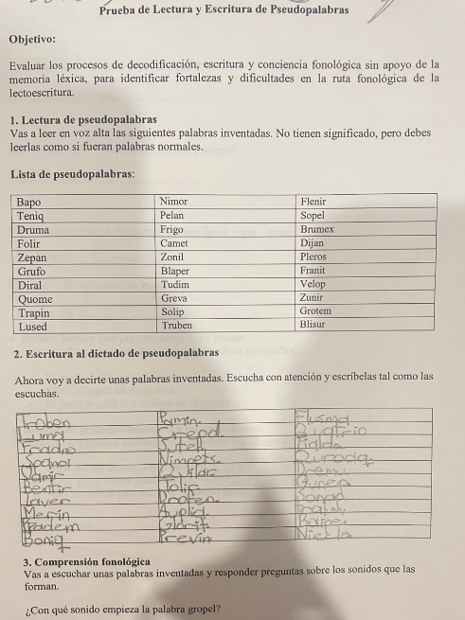
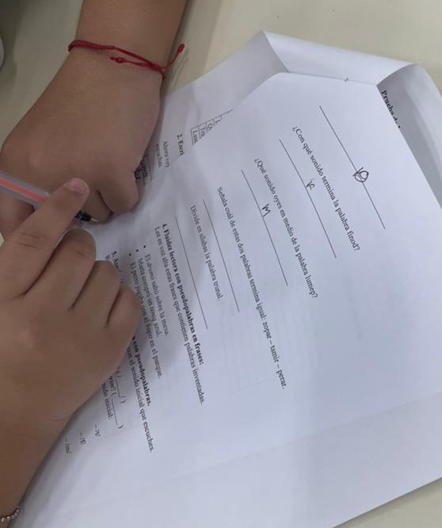
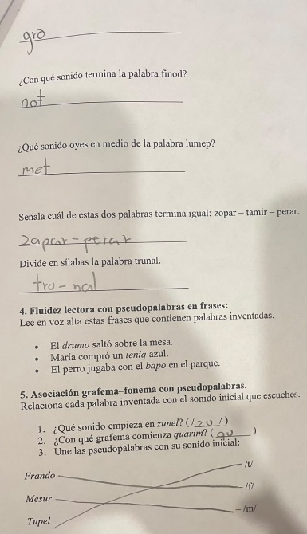
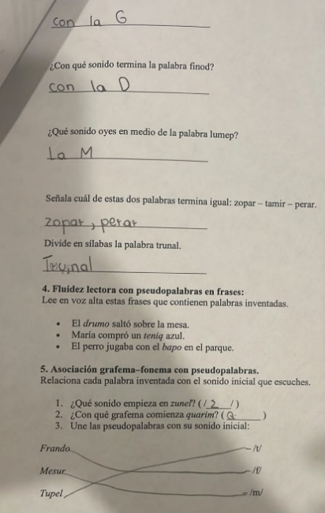
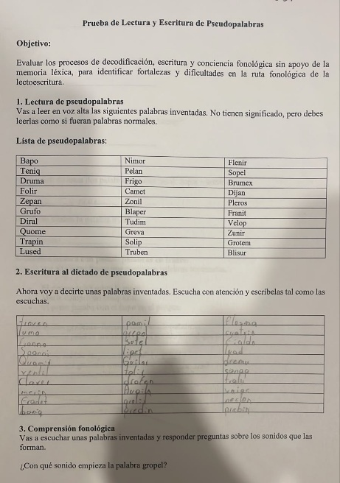
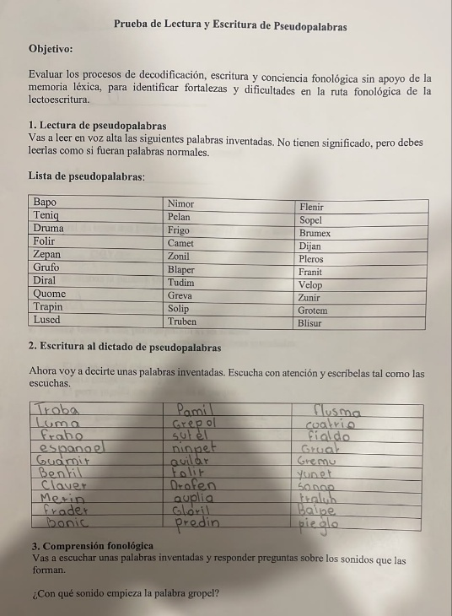
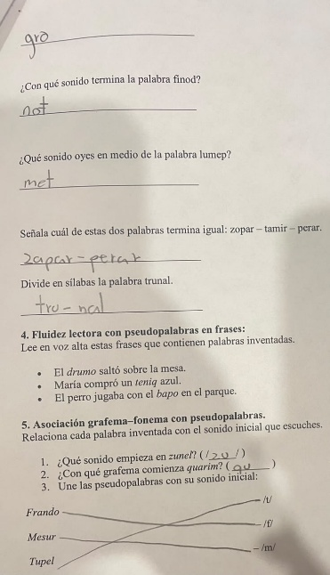
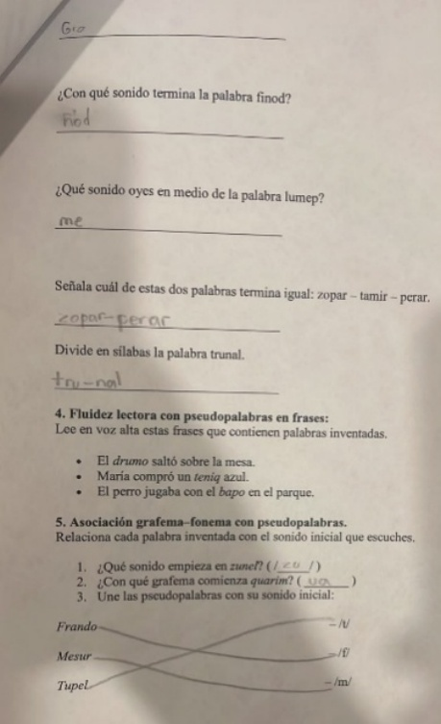
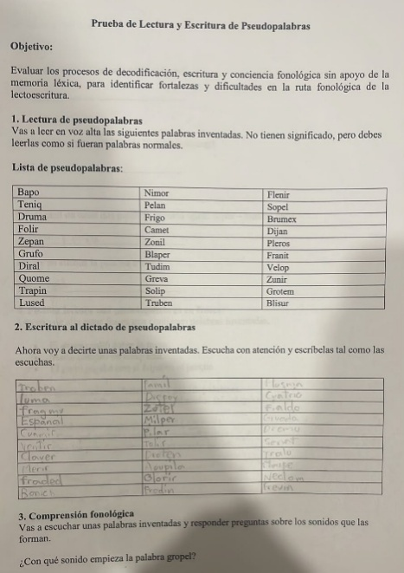
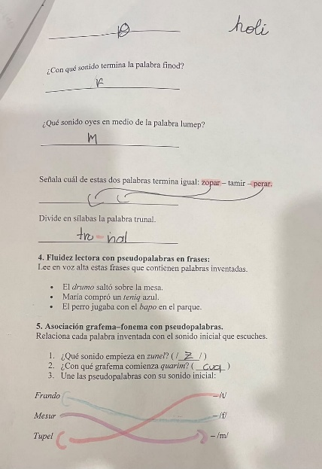
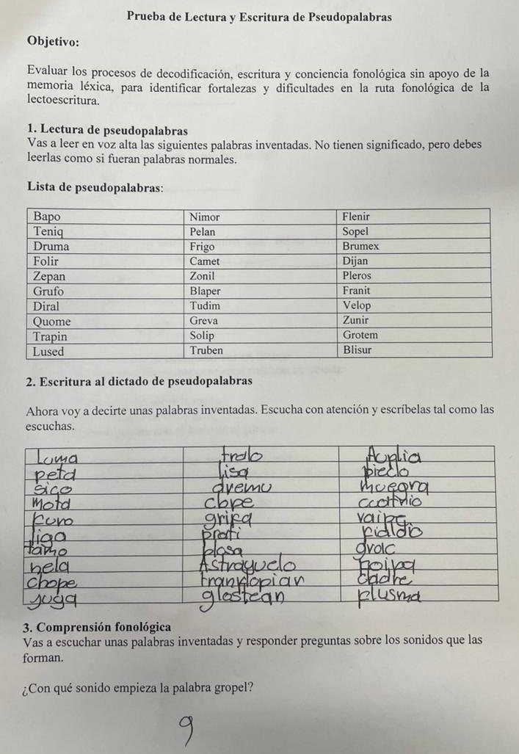
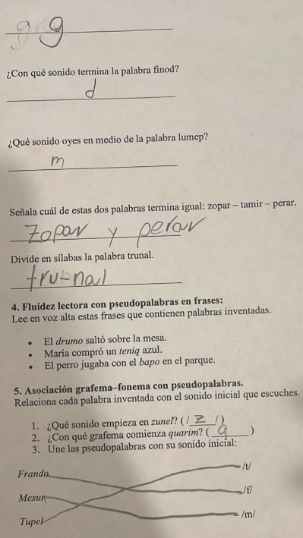
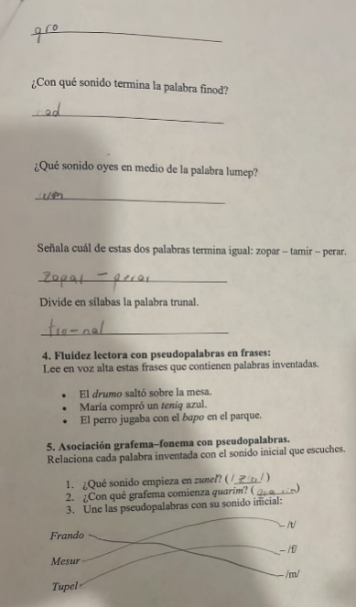
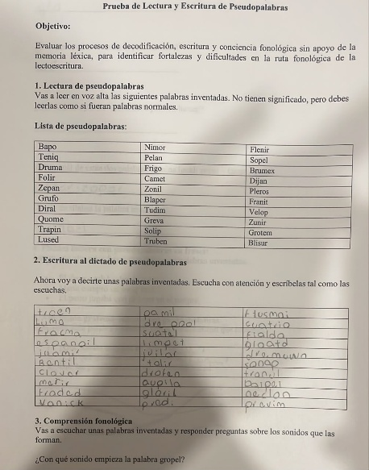
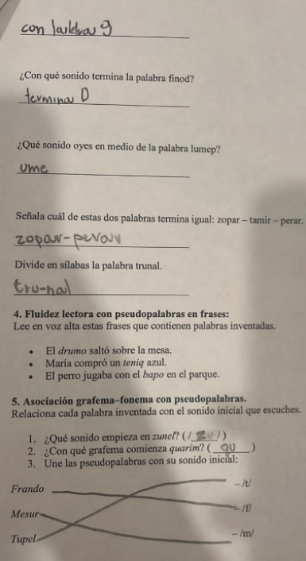
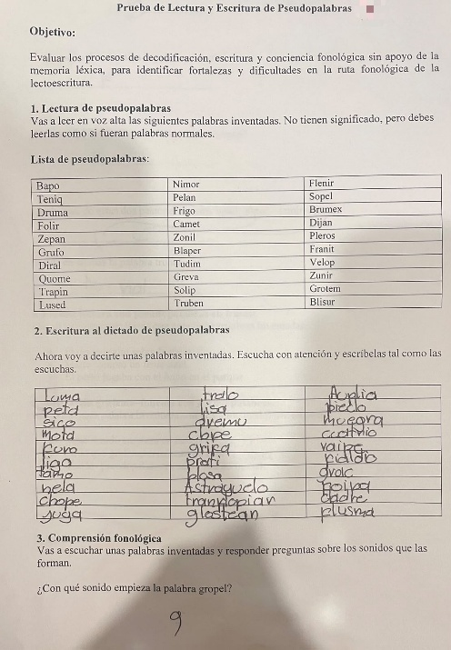
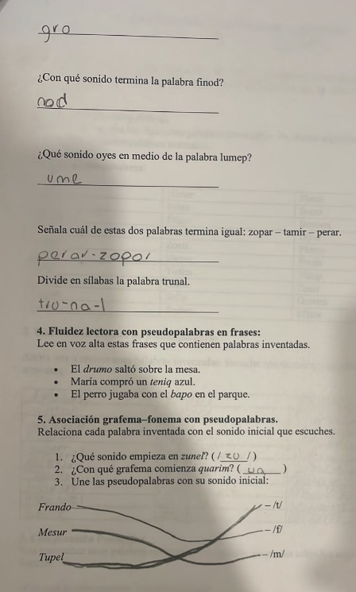
Los resultados coinciden en buena medida con lo que el marco teórico plantea sobre la ruta fonológica. Las pseudopalabras, que obligan a decodificar sin apoyo de la memoria léxica, concentraron los errores: nueve estudiantes alteraron alguna al leer, todos lo hicieron al escribir y solo tres resolvieron sin fallas las cinco tareas de conciencia fonológica. Como la mayoría de esos errores modificó una o dos letras sin impedir la lectura, la dificultad parece estar en la precisión de la conversión grafema-fonema más que en la capacidad de decodificar.
La escritura al dictado plantea una exigencia distinta, porque el estudiante debe retener la secuencia sonora, distinguir sus unidades y elegir los grafemas sin tener el estímulo delante. Que las transformaciones aparecieran en los diez registros y fueran del mismo tipo que en la lectura, omisiones y sustituciones de letras como “Lisa” por “Plisa” o “Grac” por “Gruac”, sugiere que en varios estudiantes la representación fonológica todavía no es estable. Esto no permite atribuir cada error a una sola causa, pues una producción distinta del estímulo puede deberse también a la percepción auditiva, a la memoria inmediata o al conocimiento ortográfico. Además, como las listas de lectura y de dictado no eran las mismas, la relación que plantea la cuarta pregunta de investigación solo puede establecerse en el tipo de error, no en la palabra concreta.
La conciencia fonológica es el componente en el que la prueba precisa más el diagnóstico. Los diez estudiantes segmentaron bien en sílabas y reconocieron las terminaciones semejantes, de modo que su problema no puede describirse como una conciencia fonológica baja en general. Las dificultades se concentran en aislar un fonema, ya que la mitad respondió “Gro” cuando se le pidió el sonido inicial de “gropel”, seis no identificaron el final de “finod” y otros seis tampoco el interno de “lumep”, casi siempre porque dieron la sílaba o un segmento más largo en lugar del sonido. El mismo fenómeno reaparece en la asociación grafema-fonema, donde cinco estudiantes respondieron “Zu” y no /Z/ para “zunel”.
En las frases, en cambio, ningún estudiante alteró las pseudopalabras. Es posible que el contexto sintáctico y semántico facilite la lectura, pero la comparación con la lista tiene un límite claro, porque “drumo”, “teniq” y “bapo” eran de las pseudopalabras más cortas y sencillas, “teniq” y “bapo” se leyeron bien también de forma aislada y la transcripción no registra tiempos ni pausas. Confirmar el efecto del contexto exigiría usar las mismas pseudopalabras en ambas tareas.
Ninguno de estos resultados basta para diagnosticar dislexia, que requiere una evaluación integral capaz de descartar otras explicaciones. Tampoco permiten afirmar lateralidad cruzada, porque la prueba no incluyó tareas como el Test de Harris que usaron Aguirre-Medrano y González-López (2021) ni evaluó las confusiones entre b-d y p-q que estas autoras asocian con ella. Algo parecido ocurre con los factores socioculturales y pedagógicos descritos en el marco teórico. La transcripción no informa sobre el nivel educativo de los padres, el acceso a la tecnología, las prácticas de lectura en casa ni la experiencia de cada niño durante la pandemia, así que esos factores ayudan a situar el problema, pero no pueden presentarse como causas de los errores observados. Establecer esa relación habría requerido entrevistas, observaciones de clase o cuestionarios a las familias.
En relación con los objetivos, la prueba permitió observar en la práctica los fundamentos sobre conciencia fonológica, decodificación y rutas lectoras identificados en el marco teórico, y el instrumento diseñado para la ruta fonológica se aplicó a los diez participantes. El objetivo de describir los factores socioculturales, económicos y pedagógicos se resolvió desde la revisión documental, por lo que el trabajo ofrece más evidencia empírica sobre los componentes fonológicos que sobre los contextuales.

Discusión
Los resultados son coherentes con lo que la literatura revisada plantea sobre el papel de la conciencia fonológica en el aprendizaje lector (Aguirre-Medrano & González-López, 2021), y permiten precisarlo para este grupo: las dificultades no aparecen al reconocer estructuras amplias, como sílabas o rimas, sino al aislar fonemas y convertir con exactitud grafemas en sonidos. La distinción tiene consecuencias pedagógicas, porque un estudiante que segmenta bien pero no aísla fonemas necesita un trabajo distinto del que requiere quien no reconoce las sílabas, y tratar ambos casos como “baja conciencia fonológica” llevaría a intervenciones poco ajustadas.
La variedad de perfiles refuerza la idea de que la lectoescritura no es una habilidad única. Hubo estudiantes que leyeron casi sin errores y fallaron al aislar sonidos, como el 3, y otros que alteraron varias pseudopalabras pero resolvieron bien todas las tareas fonológicas, como el 2 y el 10, de modo que una evaluación centrada en un solo componente puede pasar por alto dificultades o atribuirlas mal. Esto respalda la importancia que Aguirre-Medrano y González-López (2021) dan a un diagnóstico preciso y a un trabajo ajustado a cada estudiante.
Los antecedentes atribuyen buena parte de las dificultades a factores pedagógicos y contextuales, como las prácticas tradicionales, los vacíos en la formación docente y los efectos de la pandemia (Morales Londoño, 2018; López Rivas, 2024). La prueba no permite comprobarlo en estos diez casos, y esa es la principal tarea que deja abierta el trabajo, la de combinar el diagnóstico fonológico con información sobre la escuela y la familia de cada estudiante para saber cuánto de lo observado responde a cada factor.

Conclusiones
Los diez estudiantes evaluados muestran niveles distintos de consolidación en la decodificación, la conciencia fonológica y la correspondencia grafema-fonema. Nueve alteraron al menos una pseudopalabra al leer, con un rango que va de ningún error en el estudiante 4 a nueve en los estudiantes 7 y 8, y los diez transformaron alguna al escribir al dictado. En respuesta a la segunda pregunta de investigación, las dificultades se manifiestan sobre todo como sustituciones, omisiones y adiciones de letras en estímulos que no pueden resolverse de memoria.
La dificultad más clara está en aislar fonemas. Mientras los diez estudiantes segmentaron bien en sílabas y reconocieron terminaciones semejantes, solo tres resolvieron todas las tareas de conciencia fonológica, y la mayoría de los errores consistió en dar la sílaba o un segmento más largo en lugar del sonido. Los errores de lectura y de escritura son del mismo tipo, lo que apunta a un origen común en la conversión grafema-fonema, aunque esta respuesta a la cuarta pregunta debe confirmarse en una aplicación que use los mismos estímulos en las dos tareas.
En cuanto a las preguntas sobre la enseñanza, los estudios revisados coinciden en que dan mejores resultados las intervenciones que trabajan de manera explícita la conciencia fonológica y la discriminación auditiva (Aguirre-Medrano & González-López, 2021). También funcionan las que combinan actividades multisensoriales y lúdicas con estudiantes en riesgo de exclusión social (Domínguez Vázquez, 2023) y las que usan el juego para motivar (Rivera Cintrón & Batiz Cartagena, 2024). Ninguna funciona sin docentes formados para aplicarla (Giraldo Gaviria & Caro Lopera, 2022; Morales Londoño, 2018), y la experiencia de la pandemia mostró que el acompañamiento de las familias y el acceso a recursos pesan tanto como el método (López Rivas, 2024).
La prueba no permite diagnosticar dislexia ni lateralidad cruzada, y los factores socioculturales y pedagógicos descritos en el marco teórico no fueron medidos, por lo que no pueden presentarse como causas de lo observado. Su aporte está en mostrar que un instrumento sencillo, aplicado de forma individual, distingue dificultades que una evaluación general confundiría, y en dejar una base para diseñar estrategias diferenciadas de conciencia fonológica, decodificación y escritura que convendría aplicar desde los primeros grados.

Referencias
Aguirre-Medrano, A., & González-López, M. (2021). Problemas de dislexia en educación básica: Una problemática para la lectoescritura. Santiago, (156), 135–148. https://santiago.uo.edu.cu/index.php/stgo/article/view/5436
Caamaño Tomás, A. (2021). Consideraciones acerca de la educación, lectoescritura y aprendizaje en los tiempos de pandemia. Fuentes Humanísticas, 33(63), 49–57.
Carlino, P. (2005). Escribir, leer y aprender en la universidad: Una introducción a la alfabetización académica. Fondo de Cultura Económica.
Domínguez Vázquez, B. C. (2023). Una propuesta de intervención para el desarrollo de las habilidades de lectoescritura en alumnado de primer ciclo de primaria con riesgo de exclusión social. REIDOCREA, 12(38), 507–518.
Duarte-Hernández, F. J., & Pérez-Mendoza, N. B. (2020). Identificar la lateralidad en niños de 2 a 5 años del Instituto de Recreación y Deportes de Tunja (IRDET) aplicando el test de Harris. Revista Digital: Actividad Física y Deporte, 6(2), 118–144.
Giraldo Gaviria, D. M., & Caro Lopera, M. Á. (2022). Alfabetización académica: Una alternativa para repensar la formación inicial docente en las escuelas normales superiores de Colombia. Zona Próxima, (37), 53–79. https://doi.org/10.14482/zp.37.378.129
Gutiérrez Fresneda, R., & Díez Mediavilla, A. (2018). Conciencia fonológica y desarrollo evolutivo de la escritura en las primeras edades. Educación XX1, 21(1), 395–415.
López Rivas, O. H. (2024). Enseñanza de la lectoescritura en la escuela primaria en tiempos de pandemia. Estudios de casos. Revista Historia de la Educación Latinoamericana, 26(44), 181–203. https://doi.org/10.19053/uptc.01227238.18254
Morales Londoño, F. de J. (2018). La calidad de los procesos de enseñanza de la lectoescritura en Colombia: Entre concepciones y prácticas. Horizontes. Revista de Investigación en Ciencias de la Educación, 2(8), 258–272. https://doi.org/10.33996/revistahorizontes.v2i8.61
Naciones Unidas. (2015). Transformar nuestro mundo: La Agenda 2030 para el Desarrollo Sostenible (A/RES/70/1). https://undocs.org/es/A/RES/70/1
Núñez Peña, M. (2011). Diseños de investigación en Psicología. Universitat de Barcelona. https://hdl.handle.net/2445/20322
Pisco-Román, J., & Bailón-Panta, A. (2023). La lectoescritura como elemento fundamental en el proceso de enseñanza aprendizaje de los estudiantes de Básica Media. 593 Digital Publisher CEIT, 8(1-1), 328–347. https://doi.org/10.33386/593dp.2023.1-1.1658
Rivera Cintrón, A. E., & Batiz Cartagena, M. (2024). Neuroaprendizaje basado en la lectoescritura y estrategias lúdicas en el currículo Artes del Lenguaje. HETS Online Journal, 15(1).
Snowling, M. J., Hulme, C., & Nation, K. (2020). Defining and understanding dyslexia: Past, present and future. Oxford Review of Education, 46(4), 501–513. https://doi.org/10.1080/03054985.2020.1765756
Tinta Aruquipa, M. R. (2020). Proceso de enseñanza aprendizaje de la escritura a partir de la lectura de la realidad. Horizontes. Revista de Investigación en Ciencias de la Educación, 4(16), 553–568. https://doi.org/10.33996/revistahorizontes.v4i16.137

Anexo A. Transcripción de la prueba
Estudiante 1.
Se le indica al estudiante que se hará una lectura de pseudopalabras en donde él/ella tendrá que leer en voz alta las siguientes palabras inventadas. No tienen significado, pero debe leerlas como si fueran palabras normales.
Lista de pseudopalabras:
Bapo | Nimor | Flenir
Teniq | Pelan | Sopel
Druma | Frigo | Brumex
Folir | Camet | Dijan
Zepan | Zonil | Pleros
Grufo | Blaper | Franit
Diral | Tudim | Velop
Quome | Greva | Zunir
Trapin | Solip | Grotem
Lused | Truben | Blisur
Lo que dijo:
Bapo | Zeman | Trapin | Camet | Zolid | Dijan
Teniq | Grufo | Lused | Consiul | Truben | Pelos
Druma | Diral | Nimor | Blaper | Fenir | Franit
Folir | Quome | Pelan | Tumid | Sopel | Velop
Grotem | Blisur | Frigo | Greva | Brumex | Zunir

2. Escritura al dictado de pseudopalabras.
Ahora voy a decirte unas palabras inventadas. Escucha con atención y escríbelas tal como las escuchas.
Luma | Tralo | Auplia | Trovel | Crepol | Cuatrio
Peta | Plisa | Bieclo | Fradno | Zutel | Fialfo
Sico | Dremu | Muegra | Espanoil | Nimpex | Gruac
Mota | Clope | Cuatrio | Quamir | Quilar | Zonap
Furo | Grifa | Vaipe | Ventil | Tolir | Tralum
Liga | Prati | Fialdo | Claver | Drofen | Neclom
Tamo | Blosa | Gruac | Merin | Auplia | Prebim
Nela | Astraguelo | Foipa | Fradel | Glorit
Chope | Tramkopliar | Cuadre | Bonic | Prebim
Juga | Glostear | Flusma | Pamir | Flusma

Escribió:
Luma | Tralo | Auplia
Peta | Lisa | Bieco
Sico | Dremu | Muegra
Mota | Clope | Cuatrio
Furo | Grifa | Vaipe
Liga | Prati | Fialdo
Tamo | Blosa | Grac
Hela | Astraguelo | Foipa
Chope | Tranklopiar | Cladre
Juga | Glostean | Flusma

3. Comprensión fonológica
Vas a escuchar unas palabras inventadas y responder preguntas sobre los sonidos que las forman.
¿Con qué sonido empieza la palabra gropel?
G.
¿Con qué sonido termina la palabra finod?
F.
¿Qué sonido oyes en medio de la palabra lumep?
M.
Señala cuál de estas dos palabras termina igual: zopar – tamir – perar.
Zopar - perar
Divide en sílabas la palabra trunal.
Tru-nal.
4. Fluidez lectora con pseudopalabras en frases:
Lee en voz alta estas frases que contienen palabras inventadas.
El drumo saltó sobre la mesa.
María compró un teniq azul.
El perro jugaba con el bapo en el parque.
Dijo:
-Drumo salto sobre la mesa.
-María compró un teniq azul
-Mi perro jugaba con un bapo en el parque.
5. Asociación grafema–fonema con pseudopalabras.
Relaciona cada palabra inventada con el sonido inicial que escuches.
¿Qué sonido empieza en zunel? ( / Z / )
¿Con qué grafema comienza quarim? ( cua )
Une las pseudopalabras con su sonido inicial:
Frando – /t/
Mesur – /f/
Tupel – /m/
Estudiante 2.
Se le indica al estudiante que se hará una lectura de pseudopalabras en donde él/ella tendrá que leer en voz alta las siguientes palabras inventadas. No tienen significado, pero debe leerlas como si fueran palabras normales.
Lo que dijo:
Bapo | Zepa | Trapin | Camet | Zolid | Dijan
Teniq | Grufo | Lused | Consiul | Truben | Pleros
Druma | Diral | Nimor | Blaper | Fenir | Franit
Folir | Quomi | Pelan | Tumid | Sopel | Velop
Grotem | Blisur | Frigo | Greva | Brumex | Zunir

2. Escritura al dictado de pseudopalabras.
Ahora voy a decirte unas palabras inventadas. Escucha con atención y escríbelas tal como las escuchas.
Escribió:
Luma | Tralo | Auplia
Peta | Lisa | Tieclo
Sico | Dremu | Muegra
Mota | Clope | Cuatrio
Furo | Grifa | Fialdo
Liga | Prati | Grauc
Tamo | Blati | Foipa
Nela | Astralluelo | Caudre
Chope | Tranflopiar | Flusma
Juga | Glostear | Baipe

3. Comprensión fonológica
Vas a escuchar unas palabras inventadas y responder preguntas sobre los sonidos que las forman.
¿Con qué sonido empieza la palabra gropel?
G.
¿Con qué sonido termina la palabra finod?
D.
¿Qué sonido oyes en medio de la palabra lumep?
M.
Señala cuál de estas dos palabras termina igual: zopar – tamir – perar.
Zopar - pera
Divide en sílabas la palabra trunal.
Tru-nal.
4. Fluidez lectora con pseudopalabras en frases:
Lee en voz alta estas frases que contienen palabras inventadas.
El drumo saltó sobre la mesa.
María compró un teniq azul.
El perro jugaba con el bapo en el parque.
Dijo:
El drumo salto sobre la mesa.
-María compró un teniq azul.
-El perro jugaba con un bapo en el parque.
5. Asociación grafema–fonema con pseudopalabras.
Relaciona cada palabra inventada con el sonido inicial que escuches.
¿Qué sonido empieza en zunel? ( / Z / )
¿Con qué grafema comienza quarim? ( qua )
Une las pseudopalabras con su sonido inicial:
Frando – /t/
Mesur – /f/
Tupel – /m/
Estudiante 3.
Se le indica al estudiante que se hará una lectura de pseudopalabras en donde él/ella tendrá que leer en voz alta las siguientes palabras inventadas. No tienen significado, pero debe leerlas como si fueran palabras normales.
Lo que dijo:
Bapo | Zepa | Trapin | Camet | Zolid | Dijan
Teniq | Grufo | Lused | Zonil | Truben | Pleros
Druma | Diral | Nimor | Blaper | Flenir | Franit
Folir | Cuome | Pelan | Tudim | Sopel | Velop
Grotem | Blisur | Frigo | Greva | Brumex | Zunir

2. Escritura al dictado de pseudopalabras.
Ahora voy a decirte unas palabras inventadas. Escucha con atención y escríbelas tal como las escuchas.
Escribió:
Troven | Pamir | Flusma
Luma | Drepol | Cuatrio
Fracno | Sutel | Fialdo
Espanoil | Nitpel | Luad
Cuamir | Cuidal | Dremu
Ventir | Tomir | Sonar
Claver | Drofer | Dralu
Merin | Drumila | Baipe
Fradet | Grolir | Neclor
Bonic | Predir | Previr
3. Comprensión fonológica
Vas a escuchar unas palabras inventadas y responder preguntas sobre los sonidos que las forman.
¿Con qué sonido empieza la palabra gropel?
Gro.
¿Con qué sonido termina la palabra finod?
Not.
¿Qué sonido oyes en medio de la palabra lumep?
Met.
Señala cuál de estas dos palabras termina igual: zopar – tamir – perar.
Zopar – perar.
Divide en sílabas la palabra trunal.
Tru-nal.
4. Fluidez lectora con pseudopalabras en frases:
Lee en voz alta estas frases que contienen palabras inventadas.
El drumo saltó sobre la mesa.
María compró un teniq azul.
El perro jugaba con el bapo en el parque.
Dijo:
El drumo salto sobre la mesa.
-María compró un teniq azul.
-El perro jugaba con un bapo en el parque.
5. Asociación grafema–fonema con pseudopalabras.
Relaciona cada palabra inventada con el sonido inicial que escuches.
¿Qué sonido empieza en zunel? ( / Zu / )
¿Con qué grafema comienza quarim? ( qu )
Une las pseudopalabras con su sonido inicial:
Frando – /t/
Mesur – /f/
Tupel – /m/
Estudiante 4.
Se le indica al estudiante que se hará una lectura de pseudopalabras en donde él/ella tendrá que leer en voz alta las siguientes palabras inventadas. No tienen significado, pero debe leerlas como si fueran palabras normales.
Lo que dijo:
Bapo | Zepan | Trapin | Camet | Zolid | Dijan
Teniq | Grufo | Lused | Zonil | Truben | Pleros
Druma | Diral | Nimor | Blaper | Flenir | Franit
Folir | Quome | Pelan | Tudim | Sopel | Velop
Grotem | Blisur | Frigo | Greva | Brumex | Zunir

2. Escritura al dictado de pseudopalabras.
Ahora voy a decirte unas palabras inventadas. Escucha con atención y escríbelas tal como las escuchas.
Escribió:
Troben | Pamin | Flusma
Luma | Crepol | Quatrio
Fradno | Sutel | Fialdo
Spanoi | Nimpets | Qurodq
Uamir | Quilar | Dremu
Bentir | Tolir | Gunep
Laver | Drofer | Sonap
Merin | Auplia | Tralum
Fradem | Grolit | Baipe
Boniq | Previn | Nieclo
3. Comprensión fonológica
Vas a escuchar unas palabras inventadas y responder preguntas sobre los sonidos que las forman.
¿Con qué sonido empieza la palabra gropel?
G.
¿Con qué sonido termina la palabra finod?
D.
¿Qué sonido oyes en medio de la palabra lumep?
M.
Señala cuál de estas dos palabras termina igual: zopar – tamir – perar.
Zopar – perar.
Divide en sílabas la palabra trunal.
Tru-nal.
4. Fluidez lectora con pseudopalabras en frases:
Lee en voz alta estas frases que contienen palabras inventadas.
El drumo saltó sobre la mesa.
María compró un teniq azul.
El perro jugaba con el bapo en el parque.
Dijo:
-El drumo salto sobre la mesa.
-María compró un teniq azul.
-El perro jugaba con un bapo en el parque.
5. Asociación grafema–fonema con pseudopalabras.
Relaciona cada palabra inventada con el sonido inicial que escuches.
¿Qué sonido empieza en zunel? ( / Zu / )
¿Con qué grafema comienza quarim? ( qua )
Une las pseudopalabras con su sonido inicial:
Frando – /t/
Mesur – /f/
Tupel – /m/
Estudiante 5.
Se le indica al estudiante que se hará una lectura de pseudopalabras en donde él/ella tendrá que leer en voz alta las siguientes palabras inventadas. No tienen significado, pero debe leerlas como si fueran palabras normales.
Lo que dijo:
Bapo | Zepan | Trapin | Camet | Zolid | Dijan
Teniq | Grufo | Lused | Zonil | Truben | Plerox
Druma | Diral | Nimor | Blaper | Flenir | Franit
Folir | Quome | Pelan | Tudim | Sopel | Velop
Grotem | Blisur | Frigo | Greva | Brumex | Zunir

2. Escritura al dictado de pseudopalabras.
Ahora voy a decirte unas palabras inventadas. Escucha con atención y escríbelas tal como las escuchas.
Escribió:
Troben | Paminl | Flusma
Luma | Guepan | Guatrio
Fragno | Sutel | Fialdo
Spanoil | Mipet | Quarado
Quamir | Culari | Demu
Ventir | Tolar | Sonap
Claver | Droven | Tralum
Merin | Aupila | Vaupe
Fraver | Groril | Neclon
Bonic | Predin | Previn
3. Comprensión fonológica
Vas a escuchar unas palabras inventadas y responder preguntas sobre los sonidos que las forman.
¿Con qué sonido empieza la palabra gropel?
G.
¿Con qué sonido termina la palabra finod?
D.
¿Qué sonido oyes en medio de la palabra lumep?
Ume.
Señala cuál de estas dos palabras termina igual: zopar – tamir – perar.
Zopar – perar.
Divide en sílabas la palabra trunal.
Tru-nal.
4. Fluidez lectora con pseudopalabras en frases:
Lee en voz alta estas frases que contienen palabras inventadas.
El drumo saltó sobre la mesa.
María compró un teniq azul.
El perro jugaba con el bapo en el parque.
Dijo:
-El drumo salto sobre la mesa.
-María compró un teniq azul.
-El perro jugaba con un bapo en el parque.
5. Asociación grafema–fonema con pseudopalabras.
Relaciona cada palabra inventada con el sonido inicial que escuches.
¿Qué sonido empieza en zunel? ( / Z / )
¿Con qué grafema comienza quarim? ( qu )
Une las pseudopalabras con su sonido inicial:
Frando – /t/
Mesur – /f/
Tupel – /m/
Estudiante 6.
Se le indica al estudiante que se hará una lectura de pseudopalabras en donde él/ella tendrá que leer en voz alta las siguientes palabras inventadas. No tienen significado, pero debe leerlas como si fueran palabras normales.
Lo que dijo:
Bapo | Zepan | Trapin | Camet | Zolid | Dijan
Teniq | Grufo | Used | Zonil | Truben | Pleros
Druma | Diral | Nimor | Blaper | Flenir | Franit
Folir | Quome | Pelan | Tudim | Sopel | Velop
Grotem | Blisur | Frigo | Greva | Blumex | Zunir

2. Escritura al dictado de pseudopalabras.
Ahora voy a decirte unas palabras inventadas. Escucha con atención y escríbelas tal como las escuchas.
Escribió:
Troven | Pamil | Flusma
Luma | Grepol | Guatrio
Franno | Sutel | Fialdo
Spanoi | Lipet | Luad
Quamir | Guilar | Dremu
Ventil | Tolir | Sonap
Claver | Drofen | Tralu
Merin | Aupila | Vaipe
Fradet | Groril | Neclon
Boniq | Predin | Prebin

3. Comprensión fonológica
Vas a escuchar unas palabras inventadas y responder preguntas sobre los sonidos que las forman.
¿Con qué sonido empieza la palabra gropel?
Gro.
¿Con qué sonido termina la palabra finod?
Od.
¿Qué sonido oyes en medio de la palabra lumep?
Um.
Señala cuál de estas dos palabras termina igual: zopar – tamir – perar.
Zopar – perar.
Divide en sílabas la palabra trunal.
Tru-nal.
4. Fluidez lectora con pseudopalabras en frases:
Lee en voz alta estas frases que contienen palabras inventadas.
El drumo saltó sobre la mesa.
María compró un teniq azul.
El perro jugaba con el bapo en el parque.
Dijo:
-El drumo salto sobre la mesa.
-María compró un teniq azul.
-El perro jugaba con un bapo en el parque.
5. Asociación grafema–fonema con pseudopalabras.
Relaciona cada palabra inventada con el sonido inicial que escuches.
¿Qué sonido empieza en zunel? ( / Zu / )
¿Con qué grafema comienza quarim? ( qua rim )
Une las pseudopalabras con su sonido inicial:
Frando – /t/
Mesur – /f/
Tupel – /m/
Estudiante 7
Se le indica al estudiante que se hará una lectura de pseudopalabras en donde él/ella tendrá que leer en voz alta las siguientes palabras inventadas. No tienen significado, pero debe leerlas como si fueran palabras normales.
Lo que dijo:
Bapo | Zapa | Trampin | Camet | Zolid | Digan
Teniq | Grufo | Blused | Zolil | Truben | Pleros
Druma | Diral | Nimor | Blaper | Flenir | Flanit
Florir | Quome | Pelan | Tutim | Sopel | Velop
Grotem | Blisur | Frigo | Greva | Blumex | Zunir

2. Escritura al dictado de pseudopalabras.
Ahora voy a decirte unas palabras inventadas. Escucha con atención y escríbelas tal como las escuchas.
Escribió:
Troben | Pamil | Flusma
Luma | Drepol | Guatrio
Fragmo | Zutel | Fialdo
Cuamir | Milper | Guada
Ventir | Pilar | Dremu
Espanoil | Tolir | Sonat
Claver | Drofen | Tralu
Merin | Aupila | Maipe
Fraded | Grorir | Neclom
Bonik | Predin | Previn
3. Comprensión fonológica
Vas a escuchar unas palabras inventadas y responder preguntas sobre los sonidos que las forman.
¿Con qué sonido empieza la palabra gropel?
Gro.
¿Con qué sonido termina la palabra finod?
Nod.
¿Qué sonido oyes en medio de la palabra lumep?
Me.
Señala cuál de estas dos palabras termina igual: zopar – tamir – perar.
Zopar – perar.
Divide en sílabas la palabra trunal.
Tru-nal.
4. Fluidez lectora con pseudopalabras en frases:
Lee en voz alta estas frases que contienen palabras inventadas.
El drumo saltó sobre la mesa.
María compró un teniq azul.
El perro jugaba con el bapo en el parque.
Dijo:
-El drumo salto sobre la mesa.
-María compró un teniq azul.
-El perro jugaba con un bapo en el parque.
5. Asociación grafema–fonema con pseudopalabras.
Relaciona cada palabra inventada con el sonido inicial que escuches.
¿Qué sonido empieza en zunel? ( / Zu / )
¿Con qué grafema comienza quarim? ( au )
Une las pseudopalabras con su sonido inicial:
Frando – /t/
Mesur – /f/
Tupel – /m/
Estudiante 8
Se le indica al estudiante que se hará una lectura de pseudopalabras en donde él/ella tendrá que leer en voz alta las siguientes palabras inventadas. No tienen significado, pero debe leerlas como si fueran palabras normales.
Lo que dijo:
Bapo | Zapa | Trampin | Camet | Zolid | Digan
Teniq | Grufo | Blused | Zolil | Truben | Pleros
Druma | Diral | Nimor | Blaper | Flenir | Flanit
Florir | Quome | Pelan | Tutim | Sopel | Velop
Grotem | Blisur | Frigo | Greva | Blumex | Zunir

2. Escritura al dictado de pseudopalabras.
Ahora voy a decirte unas palabras inventadas. Escucha con atención y escríbelas tal como las escuchas.
Escribió:
Troba | Pamil | Flusma
Luma | Drepol | Guatrio
Frano | Zutel | Fialdo
Guamir | Ninpet | Guat
Bentil | Pilar | Dremu
Espanoel | Tolir | Sonat
Claver | Drofen | Tralu
Merin | Aupila | Maipe
Fradet | Grorir | Neclom
Bonic | Predin | Pieglo
3. Comprensión fonológica
Vas a escuchar unas palabras inventadas y responder preguntas sobre los sonidos que las forman.
¿Con qué sonido empieza la palabra gropel?
Gro.
¿Con qué sonido termina la palabra finod?
Nod.
¿Qué sonido oyes en medio de la palabra lumep?
Me.
Señala cuál de estas dos palabras termina igual: zopar – tamir – perar.
Zopar – perar.
Divide en sílabas la palabra trunal.
Tru-nal.
4. Fluidez lectora con pseudopalabras en frases:
Lee en voz alta estas frases que contienen palabras inventadas.
El drumo saltó sobre la mesa.
María compró un teniq azul.
El perro jugaba con el bapo en el parque.
Dijo:
-El drumo salto sobre la mesa.
-María compró un teniq azul.
-El perro jugaba con un bapo en el parque.
5. Asociación grafema–fonema con pseudopalabras.
Relaciona cada palabra inventada con el sonido inicial que escuches.
¿Qué sonido empieza en zunel? ( / Z / )
¿Con qué grafema comienza quarim? ( q )
Une las pseudopalabras con su sonido inicial:
Frando – /t/
Mesur – /f/
Tupel – /m/
Estudiante 9.
Se le indica al estudiante que se hará una lectura de pseudopalabras en donde él/ella tendrá que leer en voz alta las siguientes palabras inventadas. No tienen significado, pero debe leerlas como si fueran palabras normales.
Lo que dijo:
Bapo | Zepan | Trapin | Camet | Zolid | Dijan
Teniq | Grufo | Blused | Zonil | Truben | Pleros
Druma | Diral | Nimor | Blaper | Flenir | Franit
Florir | Cuome | Pelan | Tudim | Sopel | Velop
Grotem | Brilus | Frigo | Greva | Brumex | Zunir

2. Escritura al dictado de pseudopalabras.
Ahora voy a decirte unas palabras inventadas. Escucha con atención y escríbelas tal como las escuchas.
Escribió:
Troen | Pamil | Flusma
Luma | Dre pool | Guatrio
Fracma | Suatel | Fialdo
Espanoil | Limpet | Gloat
Juamir | Juilar | Dremuwn
Bentil | Tolir | Sonap
Claver | Drofen | Tranul
Merir | Aupila | Neclon
Fraded | Gloril | Baipe
Vanick | Predi | Pieglo
3. Comprensión fonológica
Vas a escuchar unas palabras inventadas y responder preguntas sobre los sonidos que las forman.
¿Con qué sonido empieza la palabra gropel?
Gro.
¿Con qué sonido termina la palabra finod?
Nod.
¿Qué sonido oyes en medio de la palabra lumep?
Ume.
Señala cuál de estas dos palabras termina igual: zopar – tamir – perar.
Zopar – perar.
Divide en sílabas la palabra trunal.
Tru-nal.
4. Fluidez lectora con pseudopalabras en frases:
Lee en voz alta estas frases que contienen palabras inventadas.
El drumo saltó sobre la mesa.
María compró un teniq azul.
El perro jugaba con el bapo en el parque.
Dijo:
-El drumo salto sobre la mesa.
-María compró un teniq azul.
-El perro jugaba con el bapo en el parque.
5. Asociación grafema–fonema con pseudopalabras.
Relaciona cada palabra inventada con el sonido inicial que escuches.
¿Qué sonido empieza en zunel? ( / Zu / )
¿Con qué grafema comienza quarim? ( ua )
Une las pseudopalabras con su sonido inicial:
Frando – /t/
Mesur – /f/
Tupel – /m/

Estudiante 10.
Se le indica al estudiante que se hará una lectura de pseudopalabras en donde él/ella tendrá que leer en voz alta las siguientes palabras inventadas. No tienen significado, pero debe leerlas como si fueran palabras normales.
Lo que dijo:
Bapo | Zepan | Trapin | Camet | Zolid | Dijan
Teniq | Grufo | Blused | Zonil | Truben | Pleros
Druma | Diral | Nimor | Blaper | Flenir | Flanit
Florir | Coume | Pelan | Tudim | Sopel | Velop
Grotem | Blisur | Frigo | Greva | Brumex | Zunir

2. Escritura al dictado de pseudopalabras.
Ahora voy a decirte unas palabras inventadas. Escucha con atención y escríbelas tal como las escuchas.
Escribió:
Troben | Panil | Flusma
Luma | Crepol | Guatrio
Fragno | Sutel | Fialdo
Espanoel | Ninpet | Gruat
Guamir | Quilar | Gremu
Bentil | Tolir | Sonap
Claver | Drofen | Tralun
Merin | Auplia | Yunet
Fravel | Groril | Baipe
Bolic | Predin | Neclom
3. Comprensión fonológica
Vas a escuchar unas palabras inventadas y responder preguntas sobre los sonidos que las forman.
¿Con qué sonido empieza la palabra gropel?
Con la G.
¿Con qué sonido termina la palabra finod?
Con la D.
¿Qué sonido oyes en medio de la palabra lumep?
Con la M.
Señala cuál de estas dos palabras termina igual: zopar – tamir – perar.
Zopar – perar.
Divide en sílabas la palabra trunal.
Tru-nal.
4. Fluidez lectora con pseudopalabras en frases:
Lee en voz alta estas frases que contienen palabras inventadas.
El drumo saltó sobre la mesa.
María compró un teniq azul.
El perro jugaba con el bapo en el parque.
Dijo:
-El drumo salto sobre la mesa.
-María compró un teniq azul.
-El perro jugaba con el bapo en el parque.
5. Asociación grafema–fonema con pseudopalabras.
Relaciona cada palabra inventada con el sonido inicial que escuches.
¿Qué sonido empieza en zunel? ( / Z / )
¿Con qué grafema comienza quarim? ( q )
Une las pseudopalabras con su sonido inicial:
Frando – /t/
Mesur – /f/
Tupel – /m/

